**Comentario de la aplicación (en caso de no hacer exposición)**

En esta aplicación existen los usuarios y las salas con sus tablas, pero en la en la capa de presentación no hay llamadas (hay una, pero es para mandar información) para estas clases. Son funcionales, pero no están implementadas.

**Descripción de la aplicación**

La idea es crear un sistema para reservar las salas que ofrece una biblioteca. Aparecerá un listado de las salas que existen (audiovisuales, mediateca, etc) y el usuario administrador puede reservar una sala a una hora concreta, modificar la hora de reserva y eliminar la reserva.

**Esquema E/R**

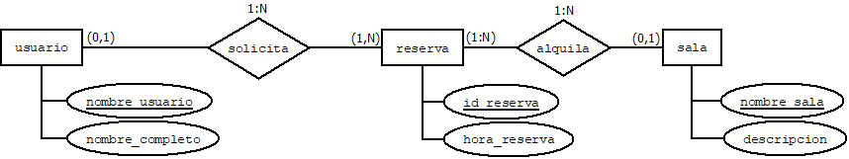

**Esquema Relacional**

**Usuario** (nombre_usuario, nombre_completo)

**Sala** (nombre_sala, descripción)

**Reserva** (id_reserva, nombre_usuario, nombre_sala, hora_reserva, fecha_reserva)

**Esquema Físico**

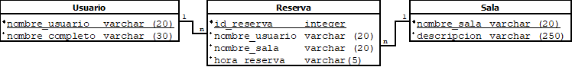

**Diagrama de Clases**

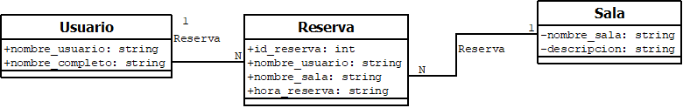

**Mapa de navegabilidad**

MainPage

GestionarReserva